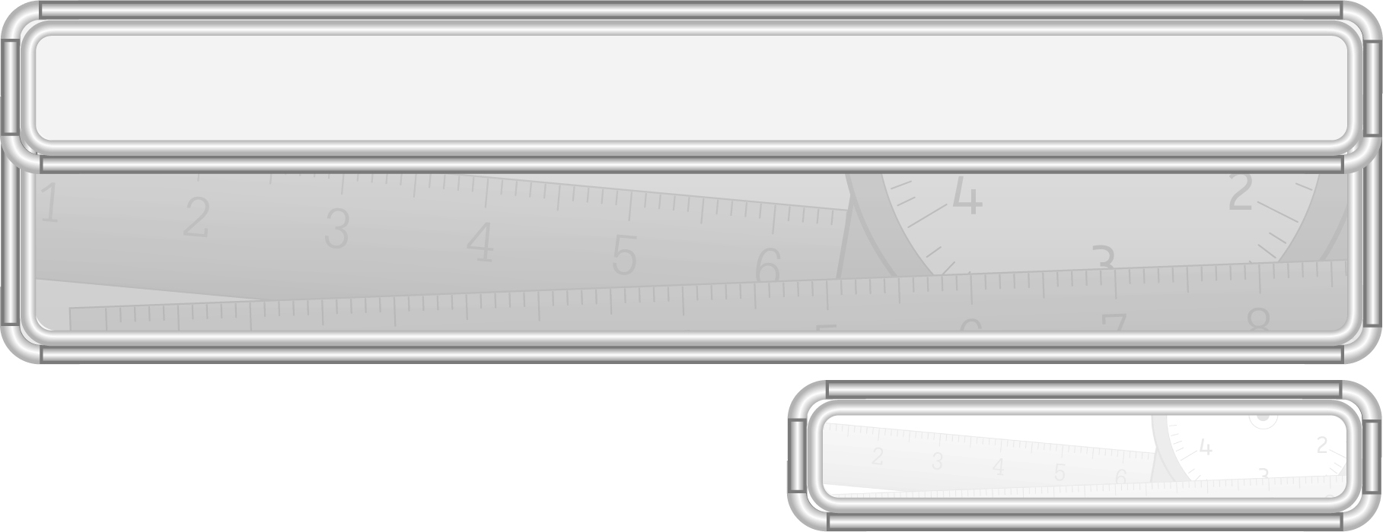
หน่วยการเรียนรู้ที่ 7 เงิน

แผนการจัดการเรียนรู้ที่ 13
การเขียนบันทึกรายรับ รายจ่าย : 1

ชั้นประถมศึกษาปีที่ 3 เวลา 1 ชั่วโมง

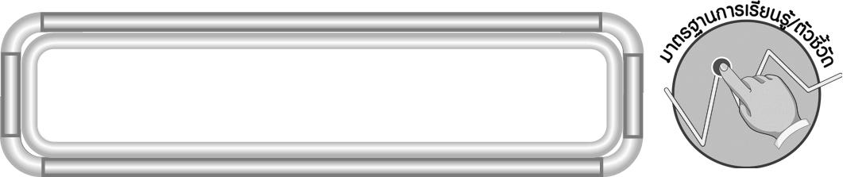
มาตรฐานการเรียนรู้/ตัวชี้วัด

มาตรฐานการเรียนรู้
มาตรฐาน ค 2.2 แก้ปัญหาเกี่ยวกับการวัด
ตัวชี้วัด
ค 2.2 ป.3/2 อ่านและเขียนบันทึกรายรับ รายจ่าย
มาตรฐานการเรียนรู้
มาตรฐาน ค 6.1 มีความสามารถในการแก้ปัญหา การให้เหตุผล การสื่อสาร การสื่อความหมาย
ทางคณิตศาสตร์และการนำเสนอ การเชื่อมโยงความรู้ต่าง ๆ ทางคณิตศาสตร์
และเชื่อมโยงคณิตศาสตร์กับศาสตร์อื่น ๆ และมีความคิดริเริ่มสร้างสรรค์
ตัวชี้วัด
ค 6.1 ป.3/1, ป.3/2, ป.3/3, ป.3/4, ป.3/5


จุดประสงค์การเรียนรู้สู่ตัวชี้วัด

1. อธิบายเกี่ยวกับการเขียนบันทึกรายรับ รายจ่าย (K)
2. เขียนบันทึกรายรับ รายจ่าย (P)
3. มีความกระตือรือร้นในการเข้าร่วมกิจกรรม (A)


สาระสำคัญ

การฝึกหัดเขียนและอ่านบันทึกรายรับ และรายจ่าย จะช่วยให้เราตรวจสอบได้ว่าใช้จ่ายเงินไปเหมาะสมเพียงใด

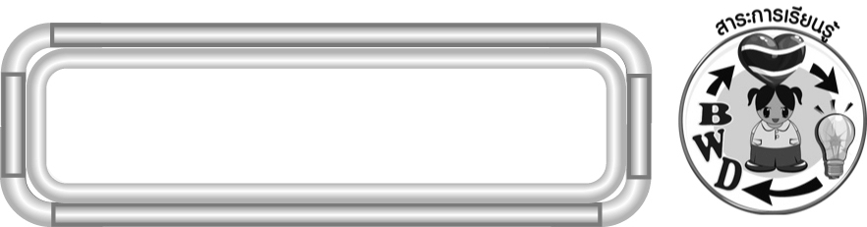
สาระการเรียนรู้

การเขียนบันทึกรายรับ และรายจ่าย

คุณลักษณะอันพึงประสงค์
ใฝ่เรียนรู้

ตัวชี้วัดที่ 4.1 ตั้งใจ เพียรพยายามในการเรียนและเข้าร่วมกิจกรรมการเรียนรู้
สมรรถนะสำคัญของผู้เรียน
1. ความสามารถในการสื่อสาร
2. ความสามารถในการคิด
◎ การคิดวิเคราะห์
3. ความสามารถในการแก้ปัญหา


ชิ้นงานหรือภาระงาน (หลักฐาน ร่องรอยแสดงความรู้)

ผลงานจากกิจกรรมข้อ 3

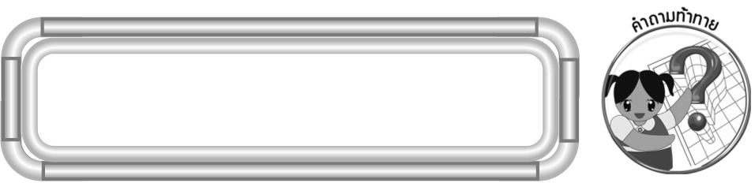
คำถามท้าทาย

ถ้านักเรียนไม่มีความรู้เรื่อง การเขียนบันทึกรายรับ รายจ่ายจะมีผลต่อนักเรียนอย่างไร
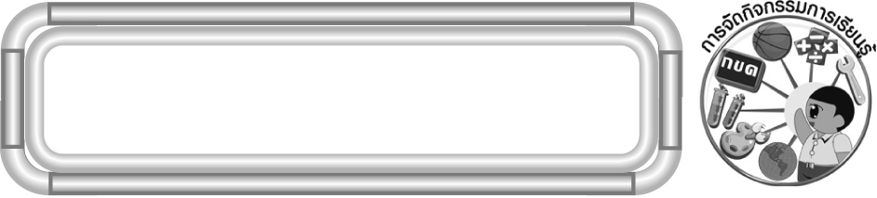
การจัดกิจกรรมการเรียนรู้

1. ให้นักเรียนทบทวนความรู้เรื่อง การอ่านบันทึกรายรับ รายจ่าย โดยครูติดแถบรายการรายรับและรายจ่ายบนกระดาน
ตัวอย่างบันทึกรายรับ รายจ่าย

บันทึกรายรับและรายจ่ายของพ่อค้าขายผลไม้ในวันที่ 11 และ 12 กันยายน พ.ศ. 2554
ดังมีรายการต่อไปนี้
วันที่ 11 กันยายน 2554 เงินที่ได้จากการขายผลไม้ทั้งหมด 7,500 บาท
ซื้อมะม่วง 20 กิโลกรัม 300 บาท
ซื้อส้มเขียวหวาน 30 กิโลกรัม 600 บาท
ซื้อแตงโม 15 ผล 225 บาท
ขายองุ่น 12 กิโลกรัม 540 บาท
วันที่ 12 กันยายน 2554 ซื้อองุ่น 10 กิโลกรัม 350 บาท
ขายส้มเขียวหวาน 25 กิโลกรัม 875 บาท

ครูถามคำถามนักเรียน ดังนี้
¥ ข้อมูลนี้แสดงอะไร (บันทึกรายรับและรายจ่ายของพ่อค้าขายผลไม้ในวันที่ 11 และ 12 กันยายน 2554)
¥ วันที่ 11 กันยายน 2554 แสดงรายรับกี่รายการ เป็นเงินทั้งหมดเท่าไร (2 รายการ
เป็นเงิน 8,040 บาท)
¥ วันที่ 11 กันยายน 2554 แสดงรายจ่ายกี่รายการ เป็นเงินทั้งหมดเท่าไร (3 รายการ
เป็นเงิน 1,125 บาท)
¥ วันที่ 12 กันยายน 2554 มีรายรับกี่รายการ รวมเป็นเงินเท่าไร (1 รายการ เป็นเงิน
875 บาท)
¥ วันที่ 12 ธันวาคม 2553 มีรายจ่ายกี่รายการ รวมเป็นเงินเท่าไร (1 รายการ เป็นเงิน 350 บาท)
นักเรียนร่วมกันตรวจสอบความถูกต้อง

2. จากกิจกรรมข้อ 1 ให้นักเรียนช่วยกันเขียนบันทึกรายรับ และรายจ่าย บนกระดาน ดังนี้
บันทึกรายรับและรายจ่ายของพ่อค้าขายผลไม้ในวันที่ 11 และ 12 กันยายน พ.ศ. 2554

วัน เดือน ปี | รายการ | รายรับ (บาท) | รายจ่าย (บาท) | คงเหลือ(บาท)
11 ก.ย. 2554  12 ก.ย. 2554 | เงินที่ได้จากการขายผลไม้ทั้งหมด  ซื้อมะม่วง 20 กิโลกรัม  ซื้อส้มเขียวหวาน 30 กิโลกรัม  ซื้อแตงโม 15 ผล  ขายองุ่น 12 กิโลกรัม  ซื้อองุ่น 10 กิโลกรัม  ขายส้มเขียวหวาน 25 กิโลกรัม | 7,500  -  -  -  540  -  875 | -  300  600  225  -  350  - | -  7,200  6,600  6,375  6,915  6,565  7,440
 | รวม | 8,915 | 1,475 | 7,440

นักเรียนร่วมกันตรวจสอบความถูกต้อง
3. นักเรียนแบ่งกลุ่ม กลุ่มละ 3-4 คน ให้นักเรียนร่วมกันเขียนบันทึกรายรับ และรายจ่ายจากข้อมูลการใช้จ่ายของสมาชิกในกลุ่ม 1 คน ในเวลา 3 วัน พร้อมตกแต่งให้สวยงาม
นักเรียนแต่ละกลุ่มนำเสนอผลงานหน้าชั้นเรียน นักเรียนกลุ่มอื่น ๆ ร่วมกันตรวจสอบความถูกต้อง
4. นักเรียนร่วมกันสรุปความรู้โดยครูถามคำถามนักเรียน ดังนี้
¥ การเขียนบันทึกรายรับรายจ่ายมีประโยชน์อย่างไร (ช่วยให้ตรวจสอบการใช้จ่ายเงิน)
5. นักเรียนและครูร่วมกันสรุปความรู้ ดังนี้
¥ การฝึกหัดเขียนและอ่านบันทึกรายรับ และรายจ่าย จะช่วยให้เราตรวจสอบได้ว่าใช้จ่ายเงินไปเหมาะสมเพียงใด
6. นักเรียนร่วมกันแสดงความคิดเห็น โดยครูถามคำถามท้าทาย ดังนี้
¥ ถ้านักเรียนไม่มีความรู้เรื่อง การเขียนบันทึกรายรับ และรายจ่ายจะมีผลต่อนักเรียนอย่างไร


การจัดบรรยากาศเชิงบวก

จัดกิจกรรมการเรียนรู้ โดยเปิดโอกาสให้นักเรียนได้แสดงความคิดเห็นอย่างเต็มที่ไม่ต้องกลัวผิดเพราะสามารถแก้ไขได้


สื่อการเรียนรู้

1. แถบรายการรายรับ และรายจ่าย
2. กระดาษเปล่า

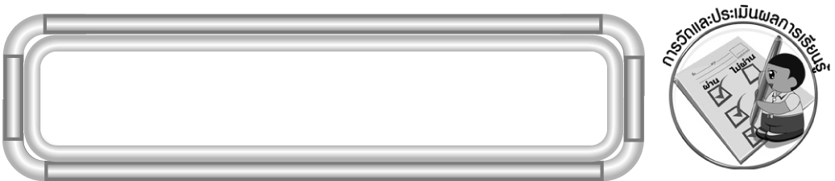
การวัดและประเมินผลการเรียนรู้

1. วิธีการวัดและประเมินผล
1.1 สังเกตพฤติกรรมของนักเรียนในการเข้าร่วมกิจกรรม
1.2 สังเกตพฤติกรรมของนักเรียนในการเข้าร่วมกิจกรรมกลุ่ม
2. เครื่องมือ
2.1 แบบสังเกตพฤติกรรมการเข้าร่วมกิจกรรม
2.2 แบบสังเกตพฤติกรรมการเข้าร่วมกิจกรรมกลุ่ม
3. เกณฑ์การประเมิน
3.1 การประเมินพฤติกรรมการเข้าร่วมกิจกรรม
ผ่านตั้งแต่ 2 รายการ ถือว่า ผ่าน
ผ่าน 1 รายการ ถือว่า ไม่ผ่าน
3.2 การประเมินพฤติกรรมการเข้าร่วมกิจกรรมกลุ่ม
คะแนน 9-10 ระดับ ดีมาก
คะแนน 7-8 ระดับ ดี
คะแนน 5-6 ระดับ พอใช้
คะแนน 0-4 ระดับ ควรปรับปรุง


ข้อเสนอแนะของผู้บริหารสถานศึกษา

______________________________________________________________________________
______________________________________________________________________________
______________________________________________________________________________
______________________________________________________________________________
______________________________________________________________________________
______________________________________________________________________________
______________________________________________________________________________
______________________________________________________________________________
______________________________________________________________________________
______________________________________________________________________________
______________________________________________________________________________
______________________________________________________________________________
______________________________________________________________________________
______________________________________________________________________________
______________________________________________________________________________
______________________________________________________________________________
______________________________________________________________________________
______________________________________________________________________________
______________________________________________________________________________
______________________________________________________________________________
______________________________________________________________________________
______________________________________________________________________________
______________________________________________________________________________
______________________________________________________________________________
______________________________________________________________________________

ลงชื่อ__________________ (ผู้บริหารสถานศึกษา)
(__________________)
_____/_____/_____

บันทึกหลังการสอน

ผลการจัดการเรียนการสอน
______________________________________________________________________________
______________________________________________________________________________
______________________________________________________________________________
______________________________________________________________________________
______________________________________________________________________________
______________________________________________________________________________

ปัญหา / อุปสรรค
______________________________________________________________________________
______________________________________________________________________________
______________________________________________________________________________
______________________________________________________________________________
______________________________________________________________________________
______________________________________________________________________________

แนวทางแก้ไข
______________________________________________________________________________
______________________________________________________________________________
______________________________________________________________________________
______________________________________________________________________________
______________________________________________________________________________
______________________________________________________________________________

ลงชื่อ__________________ (ผู้บันทึก)
(__________________)
_____/_____/_____

